Муниципальное бюджетное образовательное учреждение
«Гатчинская средняя общеобразовательная школа№2»

Приложение к основной образовательной программе,
утвержденной

приказом № ______от «____»________20____г.

Рабочая программа
курса внеурочной деятельности

«ЧЕРЛИДИНГ»

Срок реализации 1 год

Возраст учащихся 11-17лет

Автор программы:
учитель физической культуры
вышей квалификационной категории
Яшина Галина Борисовна

«РАССМОТРЕНА»: «СОГЛАСОВАНА»
На заседании ШМО Зам.директора по УВР учителей физической культуры ____________________________
Протокол «____»________________20___г. №__от «__» _______20__г.
Руководитель ШМО _____________

Гатчина
2020 г

Содержание

1. Цели и задачи программы…………………………………………………………………… 2
2. Историческая справка……………………………………………………………………… 2
3. Пояснительная записка………………………………………………. 7
4. Основная часть. Тематический план 7
4.1. Базовые движения…………………………………………………………………… 7
4.2. ЧИР и ДАНС основные номинациив черлидинге……………………………… 10
4.3. Возрастные категории……………………………………………………………… 19
4.4.Количество участников одной команды 21
4.5.Время выступления (продолжительность программы) 21
4.6. Площадка для выступлений……………………………………………………… 21
4.7. Музыкальное сопровождение 21
4.8. Внешний вид членов команды…………………………………………………… 21
4.9. Страховка во время выступления………………………………………………… 22
4.10.Учебно-тематический план……………………………………………………… 23
5.Условия для реализации программы……………………………………………………… 25
6. Правила техники безопасности на тренировке………………………………………... 26
7. Основные термины черлидинга…………………………………………………………… 27
8. Кодекс черлидеров………………………………………………………………………… 29
9. Список использованной литературы……………………………………………………. 30

1. Цели и задачи программы:

- популяризация и развитие черлидинга России;
- повышение спортивного мастерства занимающихся;
- вовлечение подростков и молодежи в систематические занятия физкультурой и спортом;
- укрепление здоровья подрастающего поколения;
- воспитание личностных качеств – самостоятельность, упорство к достижению целей, чувство коллективизма, дисциплинированность

2. Историческая справка
Развитие в США
В Древней Греции зрители активно поддерживали бегунов во время Олимпийских игр. В 1860-ые годы в студенческой среде в Великобритании стало модным подбадривать спортсменов во время соревнований, и вскоре это веяние распространилось и в Соединенных Штатах. Первый клуб групп поддержки был организован в Нью Джерси в Принстонском Университете в 1865 году, там же прозвучала и первая кричалка:

"Rah rah rah
Tiger Tiger Tiger
Sis sis sis
Boom boom boom Aaaahhhhh!
Princeton! Princeton! Princeton!"

Говорят, на одной футбольной игре в Принстоне Томас Пиблер собрал шесть человек, которые выстроились перед трибунами со студентами и в течение всей игры скандировали кричалки, побуждая остальных зрителей болеть за любимую команду.

Но годом зарождения черлидинга принято все же считать 1898. В этом году у футбольной команды Миннесотского Университета сезон явно не складывался. И тогда один из самых инициативных фанатов решил пожаловаться в the Ariel. В своем Официальном Письме Университета Миннесоты он писал: "Все кричали: Держитесь, не падайте духом, и мы победим!" и "Говорю вам, дайте нам группу поддержки, и нас нельзя будет сломить".

Все единодушно решили, что что-то надо было делать, и перед игрой с Мэдисон Висконсин в Университете Миннесоты состоялось собрание, на котором присутствовали студенты со всех факультетов. Один из присутствующих там университетских профессоров выдвинул блестящий научный тезис в пользу зрительской поддержки спортсменов на соревнованиях. Он утверждал, что стимул нескольких сотен студентов фокусируется на положительной энергии, которая направляется на команду и помогает ей одержать победу. Его заключительной репликой была: "Идем в Мэдисон! Идем в Мэдисон! Применим закон положительных стимулов!"

Состоялась игра, но, вопреки всем ожиданиям, команду Гоферс разгромили со счетом 280. Неужели такая поддержка не сработала? Нужно было придумать что-то еще, и тогда появился Джек Кемпбелл, студент первого курса медицинского факультета. Именно его

можно назвать первым черлидером. Джек объяснил, что кто-то должен руководить скандированием, и кричалки должны быть разнообразными, не просто "С ним все ок!" или
"С ними все ок!". Поэтому на следующей игре под руководством Кемпбелла зрители скандировали кричалку, которая впоследствии вошла в историю:

"Rah, Rah, Rah!
Sku-u-mar, Hoo-Rah! Hoo-Rah!
Varsity! Varsity! Varsity, Minn-e-So-Tah!"

Таким образом в Соединенных Штатах зародился черлидинг. Вначале черлидинг был более популярен среди мужчин. Однако, когда в связи со 2-ой Мировой войной на фронт ушло воевать огромное количество мужчин, ситуация резко изменилась, теперь более 90% черлидеров составляли женщины.

В 1920 году черлидинг пополнился двумя нововведениями: барабаны и дудки. С ростом популярности футбола росла и популярность черлидинга.

Активное участие в черлидинге женщин началось в 20-х годах прошлого столетия. В Университете Миннесоты черлидеры ввели в свои программы элементы гимнастики и прыжки, а идея отводить специальный сектор для черлидеров принадлежит Линдли Ботвеллу из Университета Штата Орегон. В 30-ые годы в университетах и колледжах стали активно использовать помпоны, атрибут, который и по сей день является визитной карточкой черлидинга. В 40-ые, когда большинство мужчин ушли воевать, женщины не только стали больше работать в тылу, но и начали активно создавать команды по черлидингу. Именно тогда черлидинг стал преимущественно женским видом спорта. Когда же мужчины вернулись с фронта, в черлидинг были добавлены такие элементы, как повороты и закручивания. Гимнастические элементы, как правило, выполнялись мужчинами, в то время, как девушки танцевали, это и положило начало образованию танцевальных команд (денс - команды).

В 1948 году Лоренс Харки Харкимер (основатель индустрии групп поддержки) организовал первый лагерь для черлидеров, это состоялось в Университете Хантсвилль Сэм Хьюстон, где приняли участие 52 девушки. Тогда же была основана первая черлидинговая организация - Национальная Организация Черлидинга.

В 1950-х годах черлидеры стали проводить в коллеждах специальные семинары, на которых преподавали всем желающим основы этого вида спорта.
Современный виниловый помпон изобрел Фред Гастофф в 1965 году, и представил Международной Организации Черлидинга. "Bruin High Step" стиль программы с помпонами был усовершенствован черлидерами из UCLA и Международной Организацией Черлидинга.
В 1967 году было решено составлять ежегодный рейтинг "10 Лучших Коллежских Команд по Черлидингу", чтобы определить претендентов на участие в конкурсе "Черлидер Всей Америки", проводимом по инициативе Международной Организации Черлидинга.

Первая в истории профессиональная команда черлидеров была основана Baltimore Colts. С тех пор команды старшеклассниц всегда выступали на соревнованиях для поддержки

своих спортсменов. Черлидеры Dallas Cowboy создали свой собственный "Бродвейский стиль" танца с помпонами для развлечения зрителей.

В начале 70-х черлидинг становится все более и более популярным. Помимо того, что черлидеры выступают на играх по футболу и баскетболу, группы поддержки теперь появляются и на школьных спортивных состязаниях, иногда выбирают несколько разных команд для участия в соревнованиях по борьбе, легкой атлетики и плаванию. Первая теле - трансляция Чемпионата по Черлидингу среди Команд Колледжей, организованная по инициативе Международной Организации Черлидинга, состоялась весной 1978 года на канале CBS-TV.
В 1976 году команда черлидеров Dallas Cowboy, выступив на Супер Боуле X, сделала первый шаг к развитию «танцевального черлидинга». В 1970 стали активно проводиться соревнования по черлидингу среди команд колледжей и средних школ.
В 1980 году были установлены официальные стандарты и правила безопасности, которые запрещали некоторые травмоопасные кувырки и пирамиды. Соревнования по черлидингу среди юниоров и взрослых команд проводились уже по всем Соединенным Штатам. Этот вид спорта стал развиваться в национальных масштабах, стали появляться специальные курсы и тренеры по черлидингу.

Сегодня черлидинг - это быстроразвивающийся сегмент спортивной и развлекательной индустрии. Отчасти в ответ на "интернационализацию" баскетбола и американского футбола, черлидинг стал самостоятельным международным видом спорта: в таких странах, как Япония, Финляндия, Норвегия, Германия, Россия, Австралия, Канада и Мексика он активно развивается и процветает.

Хронология событий:

1870-ые: Первый клуб групп поддержки был создан в Принстонском Университете.
1880-ые: Первая кричалка была записана на пленку в Принстонском Университете. 1890-ые: В Университете Миннесоты было предложено организовать группу поддержки, объединив усилия болельщиков. Звучит первая школьная "боевая песня".
1900-ые: Мегафон вошел в обиход. (Неизвестно, когда мегафон был изобретен, но его использовали в тот день, когда, как принято считать, появился черлидинг в 1898 году). Было организовано первое сообщество черлидеров - Гамма Сигма.
1910: The first "homecoming" was held at the University of Illinois
1920-ые: Активное участие в черлидинге женщин. В Университете Миннесоты черлидеры ввели в свои программы элементы гимнастики и прыжков, создан специальный сектор для черлидеров, эта идея принадлежит Линдли Ботвеллу из Университета Штата Орегон. 1930-ые: В университетах и средних школах черлидеры представляют программы с использованием бумажных помпонов.
1940-ые: Образуется первая компания черлидеров под руководством Лоренса Р.
Харкимена из Далласа, Техас.
1950-ые: Коллежские черлидеры начинают проводить работу по обучению девушек основам черлидинга.
1960-ые: Фред Гастофф изобрел виниловый помпон и представил его Международной Организации Черлидинга. "Bruin High Step" стиль программы с помпонами был усовершенствован черлидерами из UCLA и Международной Организацией Черлидинга.

1967: Был составлен первый ежегодный рейтинг "10 Лучших Коллежских Команд По Черлидингу", и награждены первые победители конкурса "Черлидер Всей Америки" Международной Организацией Черлидинга.
1970-ые: Помимо традиционных выступлений черлидеров на соревнованиях по футболу и баскетболу, группы поддержки стали сопровождать все школьные спортивные события, иногда даже выбирались несколько разных команд для участия в соревнованиях по борьбе, легкой атлетики и плаванию. Первая теле - трансляция Чемпионата по Черлидингу среди Команд Колледжей, организованная по инициативе Международной Организации Черлидинга, состоялась весной 1978 года на канале CBS-TV.
Черлидинг начали воспринимать как серьезный вид спорта, т.к. в нем все больше стало появляться элементов гимнастики, таких как парные станты, пирамиды и сложные прыжки. Во многих средних школах черлидеры стали, в дополнение к мужским видам спорта, выступать на соревнованиях по женским видам спорта (баскетбол, волейбол). Во время летних черлидинговых лагерей было предложено обучать специалистовтренеров по черлидингу. Несколько колледжей предложили создать факультет по этой дисциплине с последующим четырехлетним обучением.
1980-ые: По всей Америке прошли соревнования по черлидингу среди юниоров и взрослых команд из средних школ и колледжей. В Соединенных Штатах по инициативе I.C.F. были открыты тренерские факультеты по черлидингу.
Черлидеры стали неотъемлемой частью социальной жизни людей. Они получили признание общественности, черлидинг был назван одним из важнейших школьных видов спорта, для поддержания и поощрения в подрастающем поколении энтузиазма, позитивного отношения к окружающему их миру, а также залогом командного духа в школьном сообществе

Международная Федерация Черлидинга - IFC
В 2001 году была основана Международная федерация черлидинга (IFC), куда впоследствии, помимо стран-членов европейской ассоциации, вошла Япония - страна, где в 2001 в г. Токио состоялся первый чемпионат мира по черлидингу. Страны, входящие в IFC:
Тайвань, ЮАР, Гонконг, Индонезия, Япония, Малайзия, Филиппины, Сингапур, Тайланд,
Австрия, Дания, Финляндия, Франция, Германия, Венгрия, Ирландия, Норвегия, Росиия,
Сербия и Черногория, Словения. Швеция, Украина, Великобритания, Австралия, Барбадос, Боливия, Бразилия, Чили, Колумбия, Коста - Рика, Эквадор, Панама, Перу, США, Венесуэла, Казахстан, Корея, Польша.

Европейская Ассоциация Черлидинга (ECA)
1995 году была основана Европейская ассоциация черлидинга (ECA), которая взяла в свои руки руководство движением черлидеров в Европе. Первый чемпионат Европы по черлидингу, состоялся в 1995 г. в Германии, в городе Штутгарте.
Страны, входящие в ECA:
Германия, Австрия, Финляндия, Швеция, Словения, Норвегия, Польша, Великобритания, Россия, Венгрия, Украина, Италия, Дания, Сербия, Черногория, Франция, Хорватия.

История развития российских фестивалей и соревнований по черлидингу

В России черлидинг существует относительно недавно. Свое начало он получил одновременно с появлением у нас американского футбола. Первая черлидинговая команда в нашей стране была создана в 1996 году при Детской Лиге американского футбола.
Российские команды впервые завоевали первые и призовые места на Чемпионате Европы.
2007
Черлидинг признан видом спорта. 2008
Присвоены первые спортивные разряды и звания по черлидингу.
2009
в мае прошел первый Чемпионат России по черлидингу. На Чемпионате Европы российская команда заняла призовое место в номинации чир-данс в возрастной категории юниоры.

3. Пояснительная записка

В данной программе представлена модель построения системы тренировок, учебный план по черлидингу, программный материал для практических занятий.
Для начальных занятий черлидингом не требуются специальные физические данные, поэтому в команды младшей возрастной категории принимаются все желающие в возрасте от 7 лет, допущенные по медицинским показаниям к занятиям спортом.
Организация занятий, выбор форм, средств и методов обучения, дозирование нагрузки обусловлены особенностями развития организма юных черлидеров. Подготовка спортсменов осуществляется строго в соответствии с их возрастными данными, которые включают в себя анатомические, физиологические и психологические особенности. Применяются некоторые основы актерского мастерства (мимика, отработка голоса для выполнения «кричалок»).

4. Основная часть. Тематический план.

Черлидингове программы – спортивные выступления с музыкальным сопровождением. Программы включают в себя обязательные элементы (прыжки, кричалки, станты, пирамиды, чир-дансы, элементы акробатики), и строятся на основе базовых движений черлидинга. Базовые движения – положения рук, имеющие свои названия, выполняются четко и резко. Построение программы на основе базовых движений позволяет добиться высокой синхронности.

4.1. Базовые движения

На основе базовых движений рук и ног можно придумать множество чир-дансов и кричалок (чиров и сайдлайнов).На фотографиях, приведенных ниже, можно увидеть, правильно выполненные движения черлидеров. Выполняются эти движения одно за другим, сводя к минимуму промежуточное между ними время. Это значит, что нужно из одного положения сразу перейти в другое, держа руки чётко и ровно. При этом все
БАЗОВЫЕ ДВИЖЕНИЯ в черлидинге выполняются немного ПЕРЕД КОРПУСОМ.
Для того чтобы программа была зрелищной и привлекательной для зрителей, работайте над точностью и синхронностью выполнения базовых движений всей командой.

Положения рук
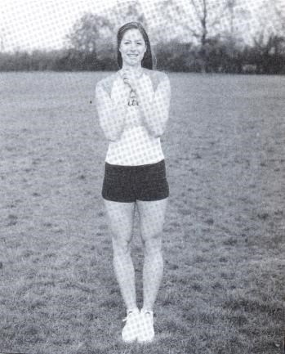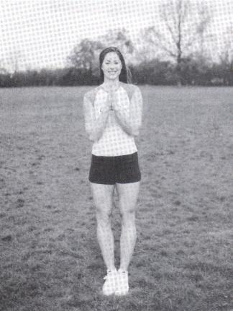
рис.1 рис.2

КЛАСП-ХЛОПОК (рис.1): хлопок должен получатся звонким.

КЛЭПЫ: (рис.1): Кисти рук плотно прилегают друг к другу.

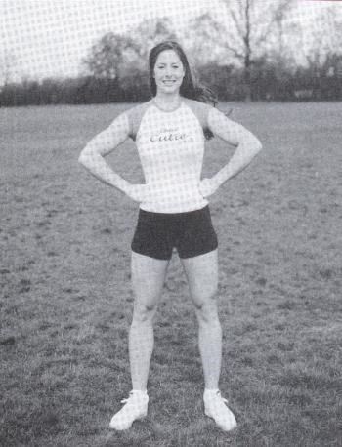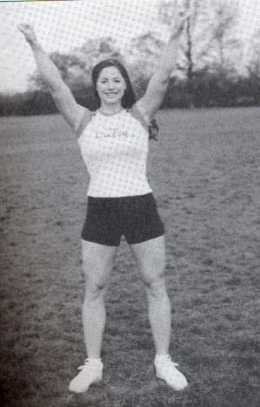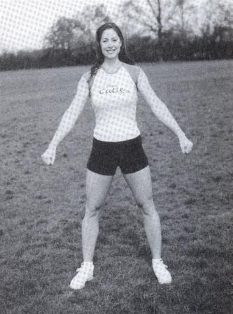

рис.3 рис.4 рис.5

РУКИ НА БЕДРАХ (рис.3): позиция при которой кулаки на бедрах..

ХАЙ ВИ (High V) (рис.4): руки вытянуты вверх и слегка разведены

ЛОУ ВИ (Low V) (рис.5): руки вытянуты вниз и чуть отведены от корпуса тела.

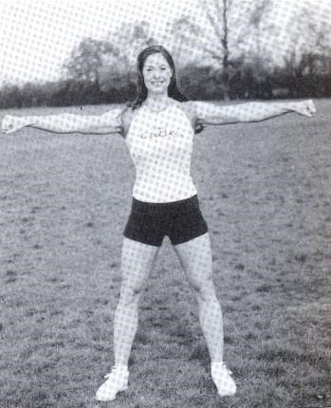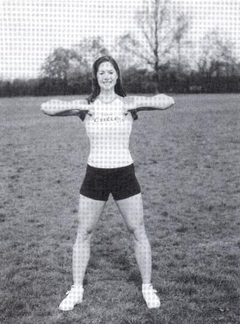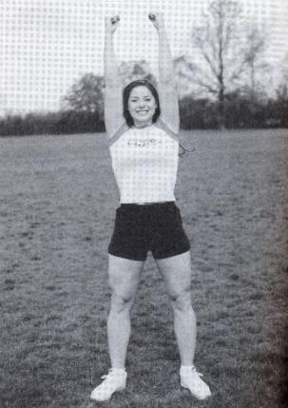

рис.6 рис.7 рис.8

Т (рис.6): руки вытянуты на уровне плеч в разные стороны.

ЛОМАНОЕ Т (рис.7): это «Т» с согнутыми локтями.

ТАЧДАУН (рис.8): руки вытянуты вверх, параллельно друг другу.

НИЖНИЙ ТАЧДАУН: руки вытянуты вниз параллельно друг другу.

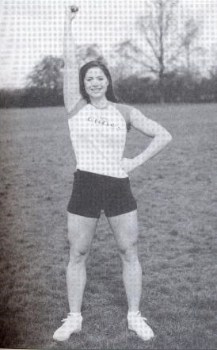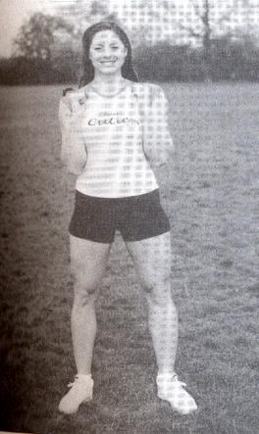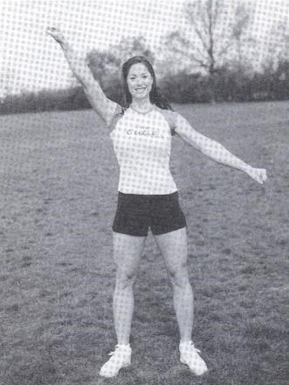
рис.9 рис.10 рис.11

ВЕРХНИЙ ПАНЧ (рис.10): правая рука вытянута. Другая рука упирается в левое бедро.

КИНЖАЛЫ(рис. 11): руки согнуты в локтях; кулаки на уровне плеч; большие пальцы смотрят внутрь.

ПРАВАЯ ДИАГОНАЛЬ/ЛЕВАЯ ДИАГОНАЛЬ (см. рис.12, иллюстрирующий ПРАВУЮ ДИАГОНАЛЬ): одна рука в позиции ЛОУ ВИ, а другая - в ХАЙ ВИ. (когда ваша правая рука вверху - это ПРАВАЯ ДИАГОНАЛЬ, если наоборот - то это ЛЕВАЯ).

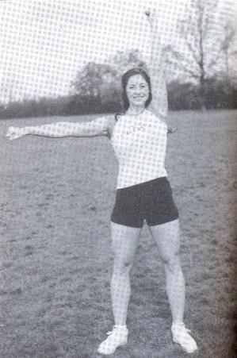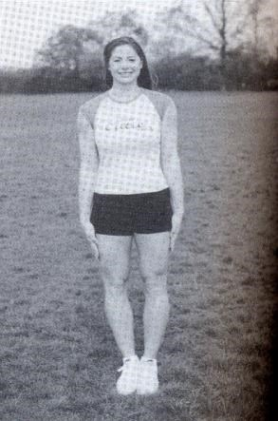
рис.12 рис.13

Л-ВЛЕВО/ Л-ВПРАВО (рис.12 для Л-ВПРАВО): одна рука в позиции ВЕРХНИЙ ПАНЧ, другая - в Т-позиции. Когда правая рука вверху - это ЛЕВОЕ-Л, когда левая рука вверху - это ПРАВОЕ-Л.

БАЗА (рис.15): руки вытянуты строго вниз и плотно прижаты к телу, ноги вместе.

Положения ног

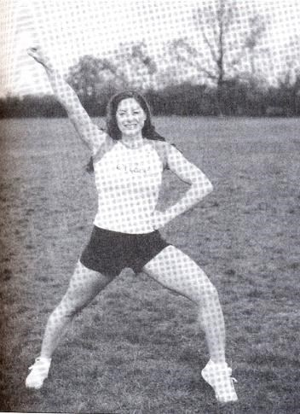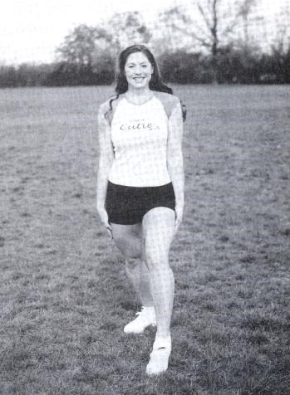
рис.14 рис.15 ВЫПАД В СТОРОНУ (рис.14): передняя нога согнута а задняя выпрямлена.

ВЫПАД НАЗАД (рис.15): передняя нога согнута, бедра следует держать ровно, другая нога выставлена строго назад. Опора на заднюю ногу.

4.2. ЧИР и ДАНС основные номинациив черлидинге

Программы ЧИР
Имеют большую спортивную направленность, включают достаточно большое количество акробатических элементов, требуют страховки при выполнении сложных моментов программы. В ЧИР - программах используются чиры и сайдлайны для усиления зрелищного эффекта. В программах разрешается использование средств агитации: плакаты, мегафоны, флаги, знамена, помпоны и др.
Обязательные элементы ЧИР - программы: прыжки, пирамиды, станты-
поддержки, чир-дансы, чир-кричалки, чант-кричалки, акробатические элементы (кувырки, колеса, рондаты и др.).

- ЧИР-ПРЫЖКИ Примеры чир-прыжков по мере возрастания сложности:

Уровень сложности | №  п/п | Прыжок | Название, описание
1 | 1 | 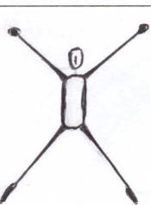 | СТРЕДЛ  прыжок ноги врозь
 | 2 | 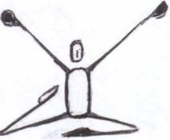 | АБСТРАКТ  Одна нога поднята перед корпусом, согнута, колено направлено во внешнюю сторону; другая – отведена назад, колено максимально согнуто и направлено во внешнюю сторону
 | 3 | 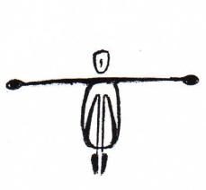 | ТАК  Прыжок в группировку. Колени прижаты к груди
2 | 1 | 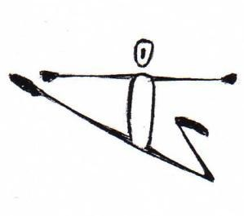 | ХЁРКИ  Одна нога прямая, поднята в сторону, вторая отведена назад, колено согнуто, направлено во внешнюю сторону
 | 2 | 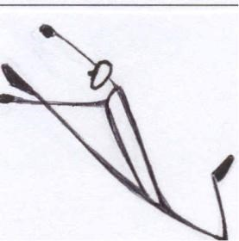 | ХЕДЛЕР (берьерист)  Одна нога прямая поднята вверх как можно выше, вторая – согнута, колено направлено вниз
3 | 1 | 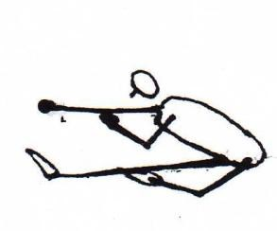 | ДВОЙНАЯ ДЕВЯТКА  Одна нога поднята, колоено согнуто и направлено во внешнюю сторону, вторая – прямая поднята вперёд горизонтально пола. Руки повторяют движение ног, изображая девятку
4 | 1 | 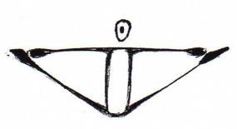 | ТОЙ ТАЧ  Прямые ноги подняты в стороны как можно выше, колени направлены вверх
5 | 1 | 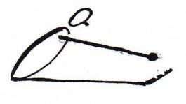 | ПАЙК  Прямые соединенные вместе ноги подняты вперед параллельно полу
6 | 1 | 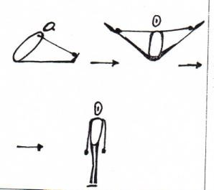 | ВОКРУГ СВЕТА  Сначала выполняется прыжок ПАЙК, затем в верхнем положении ноги переводятся в положение ТОЙ ТАЧ. Приземление на две ноги. Движение рук повторяет движение ног.

- СТАНТЫ
Станты – поддержки, выполняются минимально двумя, максимально пятью участниками команды. В составе программы может использоваться несколько стантов различной конфигурации. При построении стантов действуют правила построения пирамид.

Примеры действий спортсменов базы во время выполнения стантов по мере возрастания сложности (способы подъема на стант)
Уровень | № | Способ подъема | Название, описание

сложности | п/п
1 | 1 | Стойка на бедре одиночной базы | Базовые навыки захода
 | 2 | Угол
 | 3 | Стреддл на плечах
 | 4 | Флажок на бедре одиночной базы
 | 5 | Заход в стойку на плечах одиночной базы
2 | 1 | Подъем (заход) в стойку на плечах двойной базы | Заход с остановкой и опорой на руки
 | 2 | Шпагат на плечах из стойки на бедре
 | 3 | Резкий подъем из стойки на бедре в стойку на плечах двойной базы
 | 4 | Подъем в элеватор с остановкой
3 | 1 | 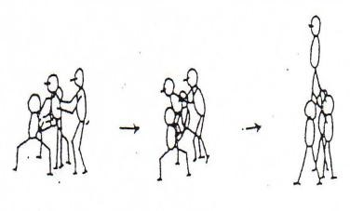 | Элеватор.  Синхронный подъем
4 | 1 | 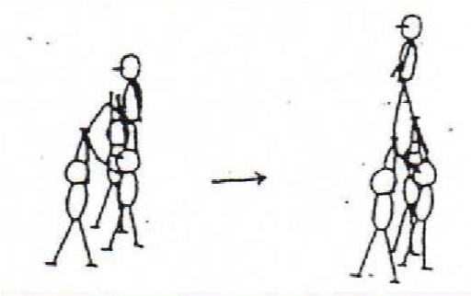 | Ступенчатый заход в экстеншен из стойки на плечах
 | 2 | 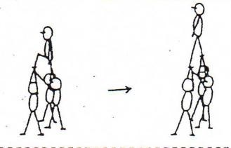 | Ступенчатый заход в экстеншен из элеватора
5 | 1 | 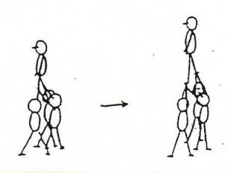 | Жим экстеншен из элеватора
 | 2 | 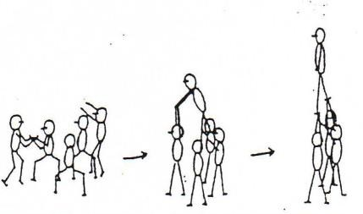 | Синхронный подъем в экстеншен через элеватор с опорой на переднюю базу
6 | 1 | 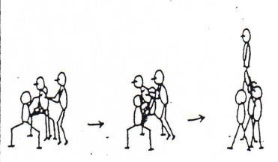 | Экстеншен снизу
 | 2 | 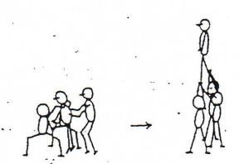 | Шаг в экстеншен
 | 3 | 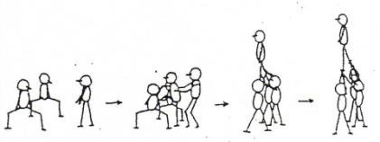 | Синхронный подъем в экстеншен через элеватор
 | 4 | 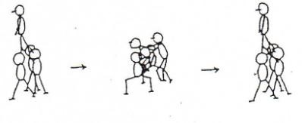 | Элеватор – чикен позишен - элеватор
 | 5 | 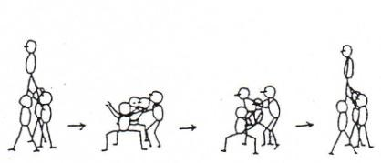 | Элеватор – релод - элеватор
7 | 1 | 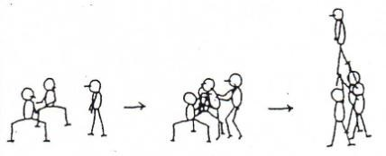 | Синхронный подъем в экстеншен через элеватор
 | 2 | 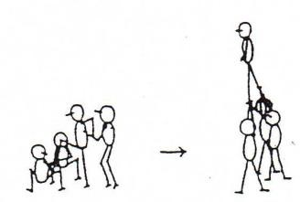 | Экстеншен с пола
8 | 1 | 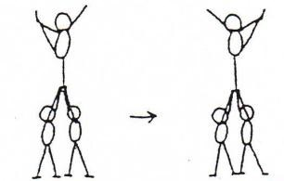 | Тик так
 | 2 | 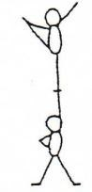 | Экстеншен либерти на одной руке одиночной базы
 | 3 |  | Подъем с поворотом –в экстеншен

- ПИРАМИДЫ
Пирамиды – строятся из стантов, соединенных между собой. Строится минимально из двух уровней, независимо от высоты и положения первого уровня (положение «в полный рост», положение «с колена» и т.д.). Все пирамиды ограничены высотой 2,5 роста человека. Броски флайеров должны выполняться с нижнего уровня не менее, чем четырьмя базами. Ловить флайера следует в «колыбель», по меньшей мере тремя базами с дополнительным страхующим в зоне голова-плечи. Бросок должен иметь вертикальное направление; броски над, под или через пирамиду запрещены. Все спуски с пирамид с вращением, с прыжками или с элементами гимнастики должны приниматься в
«колыбель». Спуск кувырком требует дополнительной страховки и постоянного контакта зоны голова-плечи флайера и рук базы. Спуск колесом запрещен.

Примеры пирамид:
Уровень | Размернос  ть  (чел.рост) | Пирамида
2 | 1.5 | 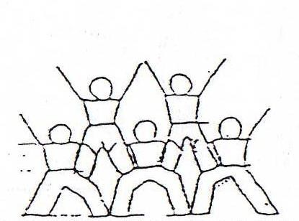
2 | 2 | 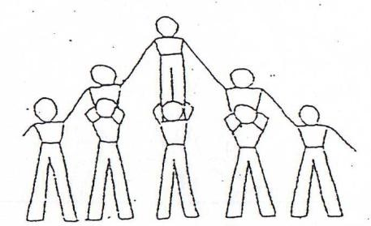
 |  | 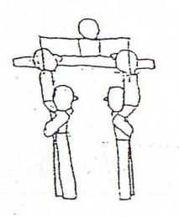
3 | 2 | 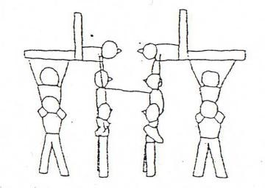
 |  | 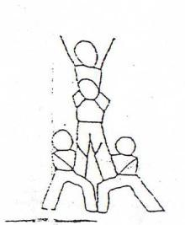
2 | 2.5 | 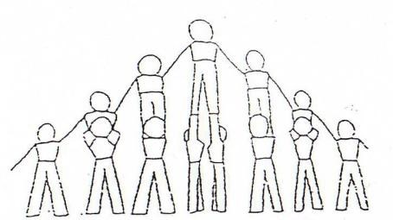
 |  | 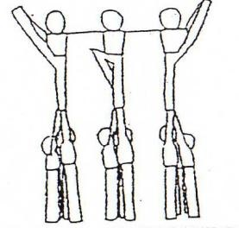
3 | 2.5 | 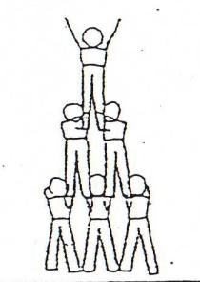

- АКРОБАТИКА
Акробатические элементы по мере возрастания сложности (порядок разучивания):
№  п/п | Элемент | Название, описание
1 | 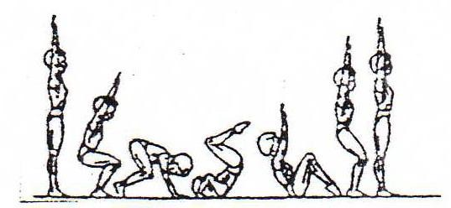 | Кувырок вперед
2 | 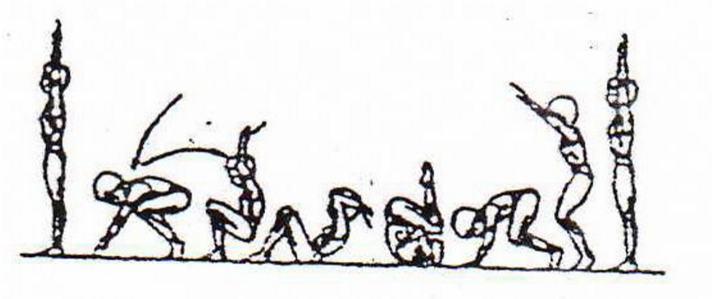 | Кувырок назад
3 | 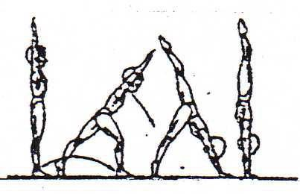 | Стойка на руках
4 | 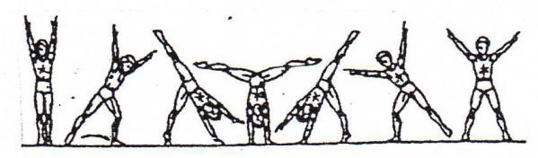 | Колесо
5 | 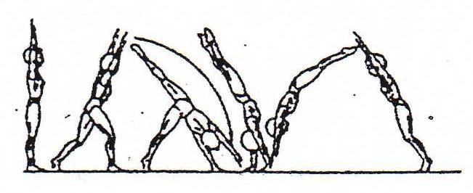 | Рандат
6 | 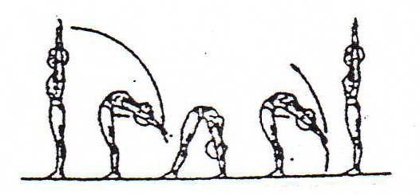 | Мост
7 | 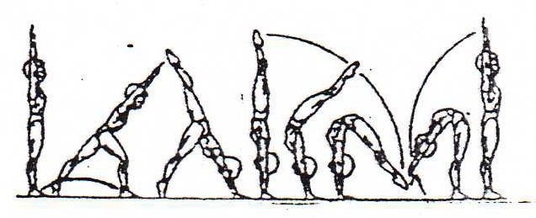 | Переворот вперед через мост
8 | 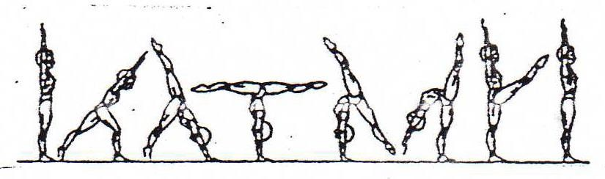 | Переворот вперед на одну
9 | 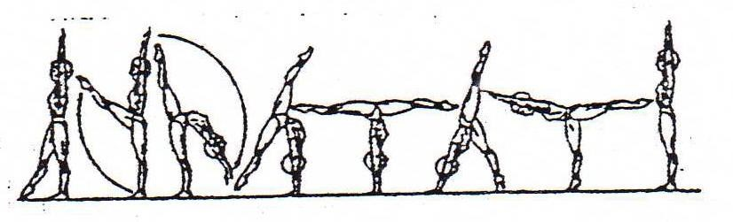 | Переворот назад на одну  (перекидка)
10 | 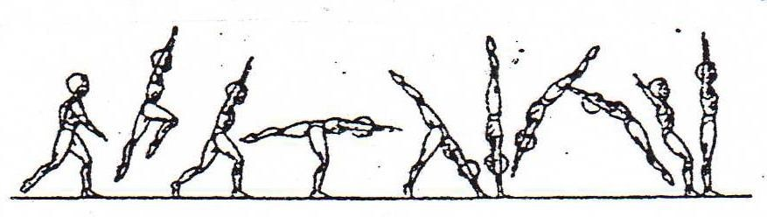 | Переворот вперед из стойки на руках
11 | 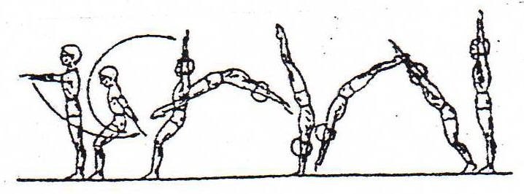 | Фляк

- КРИЧАЛКИ
чант - повторяющееся слово или фраза, использующаяся для привлечения зрителей
к участию в программе; чир - в содержании должна быть задана определенная информация для зрителей (болельщиков): о команде черлидеров, об играющей на поле команде, о происходящих событиях и т.п.

- ЧИР-ДАНС
Чир-данс – танцевальный блок с использованием основных элементов черлидинга. В программу может включаться несколько чир-дансов, но, как правило, общая продолжительность этого элемента занимает от двух до шести восьмерок.

Программы ДАНС
В отличие от программ Чир программы Данс не включают элементы акробатики и кричалки, хорошо вписываются в любое шоу, могут выполняться как на спортивных площадках, так и на паркете. В программе обязательно используются помпоны. Программы Данс строятся на принципе сочетания разнообразных стилей (джаз, фанк, поп, рэп, лирический стиль и т.д.)
Обязательные элементы Данс-программы: Пируэты, шпагаты, махи, чир-прыжки
(примеры см. выше), лип – прыжки
Пируэт – поворот на одной ноге на 360 градусов.
Двойной пируэт – поворот на одной ноге на 720 градусов.
Шпагат – выполнение этого элемента должно быть обязательно зафиксировано несколькими секундами. Прыжки и махи – выполняются синхронно с максимальной амплитудой.

- ПИРУЭТЫ
Варианты пируэтов по мере возрастания сложности:
Уровень сложности | ПИРУЭТ | Название, описание
1 | 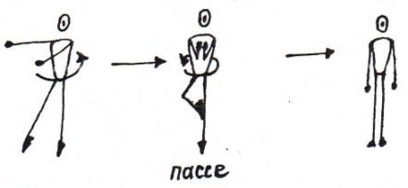 | ПРОСТЫЕ ПИРУЭТЫ  Пируэты при которых свободная нога находиться в положении «пассе». Так же прямая свободная нога может быть отведена в сторону, назад или вперед на угол до 45 град.
 | 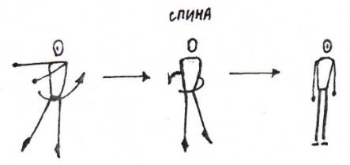
2 | Особенностью джаз пируэтов является вращение на согнутой ноге | ДЖАЗ ПИРУЭТЫ
3 | 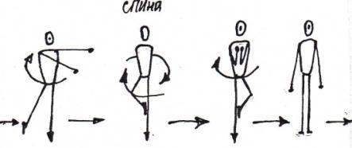 | ТУР ПИКЕ  Серия пируэтов с продвижением шагом на опорную ногу
4 | 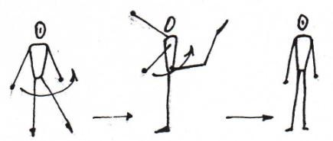 | АТТИТЮД  Пируэт, при котором свободная нога поднята и согнута в колена, плоскость ноги параллельна полу.
5 | 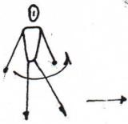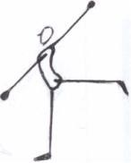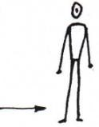 | АРАБЕСКИ  Выполняется как аттитюд, только свободная нога прямая
6 | 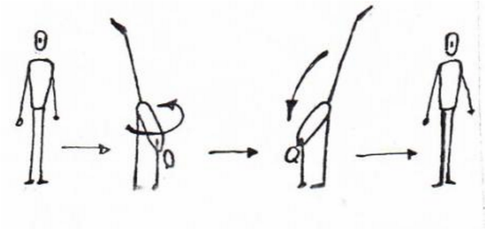 | СОЛНЫШКО  Пируэт с переворотом корпуса, маховая нога вытянута нога вытянута вертикально вверх
7 | 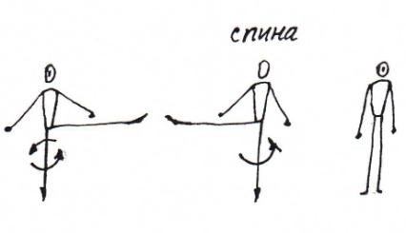 | ГРАНД ПИРУЭТ  Пируэт при котором свободная нога прямая и открыта в сторону на 90 град.
8 | 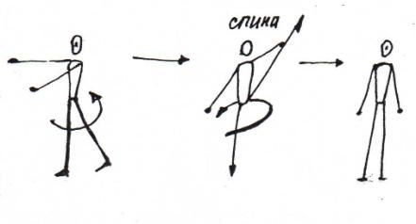 | ПИРУЭТ-ФЛАЖОК  Пируэт при котором свободная нога прямая и удерживается рукой вперед или в сторону
9 | 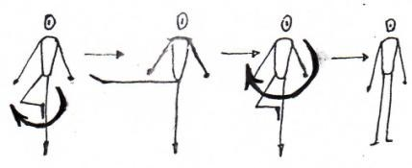 | ФУЭТЕ  Пируэт с открыванием свободной ноги в сторону из положения «пассе».  Как правило выполняется несколько раз

- ШПАГАТЫ Варианты шпагатов:
№  п/п | ШПАГАТ* | Название, описание
1 | 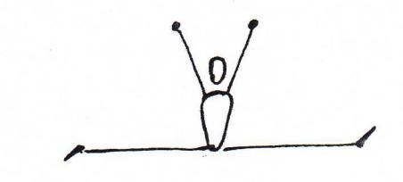 | Шпагат на правую ногу
2 | 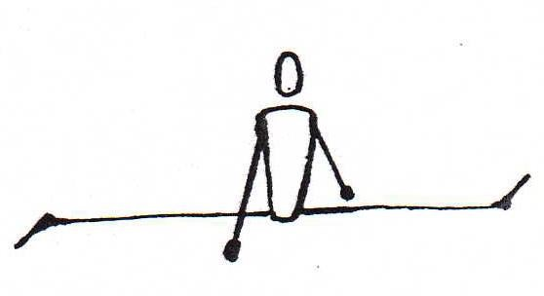 | Шпагат на левую ногу
3 | 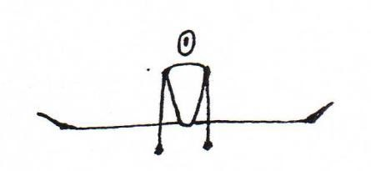 | Поперечный шпагат
4 | 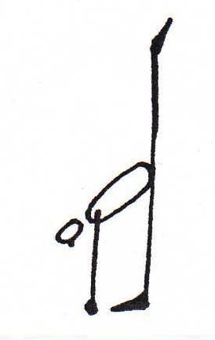 | Вертикальный шпагат

* - Выполнение любого из шпагатов должно быть зафиксировано несколькими секундами

- МАХИ
Варианты махов:
№  п/п | МАХ | Название, описание
1 |  | Мах в сторону
2 | 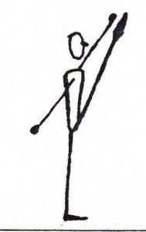 | Мах вперед
3 |  | Мах назад (вертикальный шпагат – как вариант маха)

- ЛИП-ПРЫЖКИ
Варианты лип-прыжков по мере возрастания сложности:
Уровень сложност  и | ЛИП-ПРЫЖОК* | Название, описание
1 | 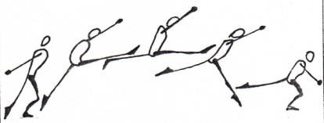 | ВЫСОКИЙ ЛИП ВПЕРЕД  Выброс одной ноги высоко вперед, вторая нога остается сзади, стремясь к положению шпагата в воздухе
2 | 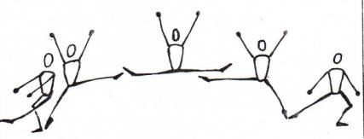 | ВЫСОКИЙ ЛИП В СТОРОНУ  Выброс одной ноги высоко в сторону, вторая нога поднимается в противоположную сторону, стремясь к положению поперечного шпагата в воздухе
3 | 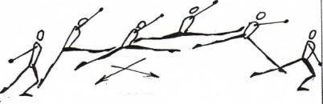 | ПЕРЕМЕННЫЙ ЛИП  Выброс одной ноги высоко вперед, перемах в воздухе с переходом в шпагат. Приземление на другую ногу
4 | 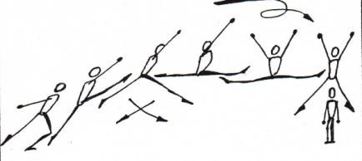 | ПЕРЕМЕННЫЙ ЛИП С ПЕРЕХОДОМ В  ТОЙ ТАЧ  Выброс одной ноги высоко вперед, перемах в воздухе с переходом в шпагат поворот корпуса на 45 градусов и переход в положение «той тач»

* - Приземление выполняется на одну ногу (кроме переменного липа с переходом в той тач)

4.3. Возрастные категории.

Наименование категории | Возраст участников | Примечание
Младшие команды | 9-12 лет | Допускается 25% меньшего возраста
Юниоры | 12-16 лет | -----//------
Взрослые | 16 +  (16 лет и старше) | -----//------

Преимущественная направленность тренировочного процесса по годам обучения определяется с учетом сенситивных периодов развития физических качеств у черлидеров. Вместе с тем нельзя оставлять без внимания развитие тех качеств, которые в данном возрасте не совершенствуются.

Примерные благоприятные периоды развития двигательных качеств

Морфофункциональные показатели/физические  качества |  |  |  | Возраст, лет
 | 8 | 9 | 10 | 11 | 12 | 13 | 14 | 15 | 16
Рост |  |  |  |  | + | + | + | +
Мышечная масса |  |  |  |  | + | + | + | +
Быстрота |  | + | + | +
Скоростно-силовые качества |  |  | + | + | + | + | +
Сила |  |  |  |  | + | + | +
Выносливость (аэробные возможности) | + | + | + |  |  |  |  | + | +
Анаэробные возможности |  |  | + | + | +
Гибкость | + | + | +
Координационные способности |  | + | + | + | +
Равновесие | + |  | + | + | + | + | +

В связи с тем, что девочки 9-12 лет имеют относительно низкие функциональные возможности, недостаточный уровень развития наиболее важных для физических нагрузок психомоторных функций, необходим внимательный индивидуальный подход к занимающимся.
Начальное обучение юных черлидеров 9-12 лет базовой технике основных черлидинговых элементов следует проводить при помощи упражнений, доступных для детей этого возраста. Не следует требовать выполнения упражнений в максимальном темпе, применять много упражнений, где требуются чрезмерные физические затраты.
Ознакомление начинающих спортсменов с базовыми элементами в черлидинге нужно проводить в несколько этапов, что способствует формированию стойкого интереса занимающихся черлидингом.
Для восприятия постановочных основ (перестроений, формаций) программы на тренировке необходимо широко использовать подвижные игры, направленные на развитие быстроты и четкости движений, ориентировки на площадке, умение взаимодействовать с партнерами.
Учитывая, что двигательный навык более успешно формируется на базе достаточной физической подготовленности, в занятиях с детьми 9-12 лет до 50% времени следует отводить физической подготовке. Используются доступные средства из программного материала по общей и специальной подготовке с преимущественной направленностью на развитие быстроты, ловкости, гибкости, выносливости.
Воспитание ловкости и гибкости создает основу для успешного овладения сложными, в том числе и акробатическими элементами.
Рекомендуется применять подвижные и спортивные игры, акробатические упражнения, упражнения на равновесие.
Для черлидеров в возрасте 12-16 лет интенсивность тренировок и количество стереотипных элементов увеличивается. Меняются и усложняются постановки программ, а также количество обязательных элементов, задействованных в этих программах. В 12-16 лет скорость и техника выполнения элементов повышается главным образом благодаря усложнению обще-физической подготовки, усложнению спортивных нормативов (отжимание, упражнения для укрепления пресса, амплитуда, уровень и количество прыжковых упражнений).
В возрастной категории от 16 лет и старше большое внимание уделяется воспитанию выносливости, так как программы выступлений для этих групп занимающихся доходят до максимального уровня требований исполнения тех или иных черлидинговых элементов.
В возрастной категории «взрослые» (16 лет и старше) все ресурсы, используемые на тренировках предыдущих возрастных категорий, приобретают наибольший интенсив и максимальные физические нагрузки. Применяется отработка ОФП, усложненных акробатических элементов (выполнение акробатических элементов в связке), трехуровневых пирамид, увеличивается динамка выполнения программы.
Организация учебно-тренировочного процесса в черлидинговых командах осуществляется на основе современной методики обучения и тренировки, освоения юными спортсменами высоких тренировочных и соревновательных нагрузок, достижения ими разностороннего физического развития.
Решение задач, поставленных перед тренерским составом и командами, предусматривает выполнение учебного плана, систематическое проведение практических и теоретических занятий, участие в соревнованиях, осуществление воспитательнопрофилактических мероприятий, организацию систематической воспитательной работы, привитие черлидерам навыков соблюдения спортивной этики (кодекс черлидеров), дисциплины, преданности своему коллективу

4.4.Количество участников одной команды.
Черлидинг (за исключением некоторых номинаций, принятых в ЕСС, таких как талисман и индивидуальные соревнования) – командный вид спорта. Минимальное количество участников команды в номинациях Чир и Данс – 8 человек. Максимальное количество неограниченно.

4.5.Время выступления (продолжительность программы)
Максимальная продолжительность программы в номинациях Чир и Данс – 2.30 минуты. Минимальное время не устанавливается.

4.6. Площадка для выступлений.
Стандартная площадка для Черлидинга ограничивается размером 12 х 12 метров. Во время соревнований площадка маркируется. Нарушения размеров площадки (заступы) ведут к начислению штрафных баллов.

4.7. Музыкальное сопровождение.
Программы Чир и Данс сопровождаются произвольными музыкальными композициями по выбору команд, в зависимости от стиля программы. В одной программе может использоваться музыка разных стилей, гармонично переходящих друг в друга. Музыка может быть остановлена на несколько счетов для выполнения кричалок: чиров и чантов.

4.8. Внешний вид членов команды.
Команда должна быть одета в униформу (специальные костюмы). Для костюмов должна использоваться мягкая эластичная ткань, не мешающая активным движениям. Не разрешается использование съемных частей униформы и не допускается снятие одежды во время выступления. Нижнее белье не должно быть видимо. Нижней частью униформы могут быть юбки, шорты или брюки. Верхняя часть-топ, легкая куртка, жилет и т.д.
Все члены команды должны использовать спортивную обувь на прочной подошве, преимущественно – кроссовки плотно зашнурованные. В номинации Данс разрешается обувь для джаза, танцев или обувь из текстиля. Запрещается использовать обувь на высоких каблуках или платформе. В номинации Чир, в целях соблюдения техники безопасности, не разрешается одевать колготки во время выступления и тренировок.
В целях соблюдения техники безопасности во время выступления не разрешается носить любые ювелирные украшения (кольца, серьги, цепочки и др.) и медицинские предметы (очки, слуховые аппараты и др.). Любые аксессуары, например используемые для закрепления прически, должны быть тугими и, по возможности, мягкими и плоскими. Прически должны быть аккуратными; длинные волосы должны быть причесаны гладко, волосы убраны с лица.

4.9. Страховка во время выступления.
Каждая команда в номинации Чир должна позаботиться о страховке во время выполнения программы своей командой. При выполнении стантов и пирамид из числа команды должны быть выделены спортсмены (споттеры), которые не участвуют в их построении, а отвечают только за страховку маунтеров и флайеров, преимущественно зоны голова-плечи. Отсутствие споттеров приводит к начислению штрафных баллов.

4.10.Учебно-тематический план.

Номинация: ЧИР
Возрастная группа:11-16 лет
Продолжительность занятия: 1 академ.час
Периодичность в неделю: 1раз
Количество часов в год: 34 часов

1. | ТЕОРЕТИЧЕСКИЕ ЗАНЯТИЯ | 2 часа
 | - Изучение правил по технике безопасности во время тренировки  - Изучение правил соревнований по черлидингу | 1  1
2. | ПРАКТИЧЕСКИЕ ЗАНЯТИЯ | 32часа
 | - Изучение и отработка базовых движений рук  - Изучение базовой техники выполнения прыжков и техники приземления  - Изучение и отработка прыжков низкого уровня в черлидинге  - Изучение и отработка прыжков высокого уровня в черлидинге  -Апроуч  -Так  -Стредл  -Абстракт  - Общая физическая подготовка (ОФП):упражнения на развитие гибкости, выносливости, силы и координации движений  - Изучение и отработка стантов и пирамид: начальный стант стант 1-го уровня, стант 2-го уровня пирамиды  Отработка акробатических элементов: кувырок (вперед и назад), стойка на руках, колесо, рондат.  - Отработка и изучение чиров и чантов  - Прогон композиции  Участие в соревнованиях и фестивалях | 1  1  2  3  3  2  3  3  2  4  6  2

Для реализации учебно-тематического плана каждый участник, задействованный в программе, в течение тренировочного сезона через практические и теоретические занятия, должен быть обучен определенным навыкам для выполнения обязательных элементов черлидинговых программ.

№ | Номинация | Элемент | Необходимые физические качества | Необходимые умения и навыки
1 | чир | станты, пирамиды | верхний: сила, ловкость, гибкость | техническое выполнение, концентрация внимания
 |  |  | база: сила, ловкость | техническое выполнение, быстрая реакция, концентрация внимания
2 |  | чир-кричалки чант-кричалки | - | умение кричать на выдохе
3 |  | чир-данс | выносливость | координация движений, скоростно-силовые навыки
4 |  | акробатические элементы | сила, гибкость, выносливость, ловкость, координация движений | техническое выполнение, концентрация внимания, координация движений
5 |  | чир-прыжки  (используются в чир и в чир-данс номинации) | сила, гибкость | техническое выполнение
6 | чир-данс | пируэты (360, 720 град.) | гибкость | техническое выполнение, равновесие, координация движений
7 |  | махи | гибкость, сила | техническое выполнение
8 |  | лип-прыжки | гибкость, сила | техническое выполнение, координация движений
9 |  | шпагаты | гибкость | -

Для освоения каждого элемента необходимо изучение техники и приобретение навыков выполнения элементов с дальнейшим совершенствованием.

5.Условия для реализации программы.

Опыт показывает целесообразность применения некоторых организационных моментов для обеспечения тренировочного процесса:
- Оптимальный численный состав черлидинговой команды – 12-20 человек;
- В стандартном режиме тренировки проводятся 3 раза в неделю продолжительностью 2 академических часа;
- Для успешного проведения тренировки и отработки программ по черлидингу необходим минимальный набор спортивного и другого инвентаря:
спортивные маты, скакалки, спортивные коврики, подкидная доска (мостик), магнитофон
- Для отработки акробатических элементов программы желательно применение лонжий и страховочных ремней, а также привлекать тренера-специалиста по акробатике;
- От тренера требуется ведение следующей документации:
− журнал тренера, в котором помещается список команды с адресами и контактными телефонами, отмечается посещаемость тренировок, расписываются темы и назначение тренировок. В журнале размещаются правила по технике безопасности и таблица ознакомления с ними.  личные дела членов команды на специальных бланках с фотографиями.
6. Для обеспечения непрерывности тренировочного процесса и организации отдыха членов команд организовываются спортивно-оздоровительные лагеря и учебнотренировочные сборы;
- Для контроля за состоянием здоровья ежегодно проводится диспансеризация членов команды; 7.Обеспечение экипировкой команд для выступлений.

6. Правила техники безопасности на тренировке.

- Занимающийся ОБЯЗАН:
а) прибыть на тренировку строго в определенное время (согласно расписанию);
б) иметь при себе необходимую спортивную обувь (кроссовки) и одежду ( исключить колготки, длинные широкие брюки и т. п.); в) шнуровать спортивную обувь туго, но удобно;
г) беспрекословно соблюдать установленный тренером порядок тренировки и дисциплину;
д) аккуратно и бережно использовать спортивное оборудование и инвентарь;
е) соблюдать личную гигиену, в том числе иметь аккуратную прическу (длинные волосы обязательно собирать в «пучок»);

- На тренировке ЗАПРЕЩАЕТСЯ:
а) пользоваться оборудованием и инвентарем без разрешения тренера;
б) пользоваться вышедшим из строя спортивным оборудованием и инвентарем;
в) покидать спортивный зал без разрешения тренера;
г) самостоятельно (в отсутствии или без разрешения тренера) выполнять какие-либо элементы акробатики;
д) ношение часов, цепочек, колец, сережек, браслетов и др. украшений;

СЛОВАРЬ черлидинга.
(Данный словарь не определяет правила безопасности в черлидинге, а только объясняет значение существующих терминов)

Акробатика (Tumbling) – колесо, сальто и другие гимнастические элементы, выполняемые на полу.

Акробатика в чир-дансе (в номинации чир-данс) - любое движение, при котором вес тела спортсмена переносится на его руки, а бедра «вращаются через голову» или поднимаются над головой без опоры на одну или две ноги.

База (Base) – спортсмен, обеспечивающий основную поддержку маунтера/флайера.

Высота (Height) – количество человеческих ростов в пирамиде (станте):
1 ВЫСОТА - рост одного человека, стоящего прямо;
0.5 ВЫСОТЫ – половина роста человека;
По мере возрастания размерность пирамиды (станта) определяется 1.5, 2, 2.5 высоты

Групповые станты (Group Stunt) – название номинации, в которой участвует 5 спортсменов (1 стант) женского пола

Групповые смешанные станты (Group Stunt-Mixed) - название номинации, в которой участвует 5 спортсменов (1 стант), хотя бы один из которых мужского пола.

Кетчер (Catcher) – спортсмен, отвечающий за прием спускающегося флайера.

Кредл (Cradle) - способ приёма флайера базами в открытой V позиции.

Либерти (Liberty) – положение флайера в станте (флайер стоит на одной ноге)

Лип (Leap) –– прыжок в шпагат (обязательный элемент программы в номинации «ЧирДанс»).

Маунтер (Mounter) – спортсмен, занимающий второй уровень пирамиды между базой и флайером, не имеющий контакта с соревновательной поверхностью.

Медвежий захват (Bear Hug) – способ приема флайера прямым (вертикальным) спуском

Основная база (Main Base) – спортсмен, удерживающий вес напрямую и находящийся в контакте с соревновательной поверхностью.

Партнерский стант - поддержка с подъемом или выбросом одного флайера с одиночной базы.

Переходный стант (Transitional stunt) – Движения, направленные на переход от одного станта к другому. Высота/уровень переходного станта могут на очень короткое время превышать допустимые правилами нормы.

Пирамида (Pyramid) – соединенные или пытающиеся соединиться станты; - поддержка более одного флайера;
- любой подъем в 3 уровня.

Пируэт (Pirouette) –– вращение на одной ноге (обязательный элемент программы в номинации «Чир-Данс»).

Помпоны (Pom-pons) – атрибут/аксессуар в черлидинге

Поп ап (Pop-up) – способ спуска, при котором базы с силой выталкивают флайера руками.

Поп-даун (Pop-down) – способ спуска, при котором флайер освобождается от контакта с базами и опускается прямо на пол.

Споттер (Spotter) – страхующий, отвечающий за безопасность зоны «голова-плечи», может помогать контролировать стант/пирамиду, но не должен обеспечивать основную поддержку станта или пирамиды; должен поддерживать постоянный визуальный контакт с флайером и отвечать за его безопасный спуск.

Спуск (Dismount) – сход со стационарного станта/пирамиды на пол или на пол через кредл.

Стант (Stunt) – поддержка, максимально в два уровня с подъемом одного флайера или баскет тосс;

Станты в чир-дансе - любое движение, при котором вес тела спортсмена поддерживается другим спортсменом, при этом нога/ноги первого спортсмена не касаются земли.

Той флип (Toe flip) – стант или способ подъема, при котором одна или несколько баз используют руки как платформу для захода, чтобы выбросить флайера в воздух, при этом флайер делает сальтовые движения.

Той питч (Toe pitch) - способ подъема, при котором одна или несколько баз используют руки как платформу для захода, чтобы выбросить флайера вверх; используется в партнерских стантах или пирамидах.

Тосс (Toss) – выброс одного из членов команды вертикально вверх, не включает спусков типа «поп-ап».

Флайер (Flyer / Top person) – спортсмен, не имеющий контакта с соревновательной поверхностью (полом).

Чант (Chant) – повторяющееся слово или фраза, которую используют для привлечения зрителей к участию в программе

Чир (Cheer All Female) – название номинации, 100% состава которой – женского пола

Чир (Cheer) – речевка, передающая информацию, направлена на достижение голосового контакта со зрителями

Чир-Данс (Cheer Dance) –
- название номинации, в которой не используются такие элементы как: чиры, чанты, станты, пирамиды, акробатика, средства агитации;

- короткий хореографический блок (обязательный элемент программ «Чир», «Чир-Микс» и «Чир-Данс»)

Чир-Микс (Cheer-Mixed) - название номинации, в составе которой есть хотя бы один участник мужского пола

8. Кодекс черлидеров.
(утвержден Европейской Ассоциацией черлидинга)

Тренеры обязаны:
- Не критиковать черлидеров в присутствии зрителей, а провести серьезный конструктивный разбор выступления позже, либо с один на один со спортсменом, либо в присутствии остальных членов команды, если им это пойдет на пользу.
- Не критиковать тренеров других команд, черлидеров или зрителей словом или жестом.
- Никогда не использовать грубую или ненормативную лексику.
- Не поощрять неспортивное поведение.
- Воздерживаться от хранения и распития алкогольных напитков в присутствии зрителей, официальных представителей, судей и/или членов команды.
- Воздерживаться от хранения и курения табачных изделий в присутствии зрителей, официальных представителей, судей и/или членов команды.
- Воздерживаться от использования, применения, рекомендаций по употреблению незаконных препаратов, как гласит «Антидопинговый кодекс олимпийского движения 1999» и приложение А (Запрещенные виды препаратов и запрещенные методы, принятые 1 апреля 2000г.)
- Совместно с официальными представителями контролировать и отвечать за поведение болельщиков команды и зрителей.
- Выполнять решения официальных представителей и судей соревнований, считая их справедливыми и продиктованными вышеуказанными судьями/официальными представителями из лучших побуждений.
- Подчеркивать, что хороший спортсмен всегда стремится к духовному и физическому здоровью.
- Подчеркивать, что победа – это результат работы всей команды.
- Быть примером для подражания.
- Выполнять все правила ЕСА.

8. Список использованной литературы

- Как стать первоклассным тренером по черлидингу, Линда Рэ Чеппел («Патриот», Москва, 2004 г.)

- Правила соревнований по черлидингу, МОО «Федерация черлидинга», Москва,
2009 г.

- Петров Б.Н. Массовые спортивно-художественные представления. – Москва, 1998г.

- Сборник зачетных рефератов «Черлидинг. Теория и методика спортивной тренировки», Москва, 2006г.

- Матвеев Л.П. «Теория и методика физической культуры» Москва, ФиС, 1991г.

- Ашмарин Б.А. Теория и методика педагогических исследований в физическом воспитании. – Москва, ФиС, 1978г.

- Методическое пособие «Черлидинг. Как подготовить команду», Москва, 2008г.

